Ачыкъ дарс къумукъ тилден:»АНА ТИЛ-АЛТЫН ХАЗНА!»
Мурады:яшланы билимлерин толумлашдырмакъ ва беклешдирмек;
ана тилге бакъгъан сюювюн артдырмакъ ва оьсдюрмек

Къурулуш: ана тилге багъышлангъан газет, журналлар,китаплар,
проектор, интерактив доска. 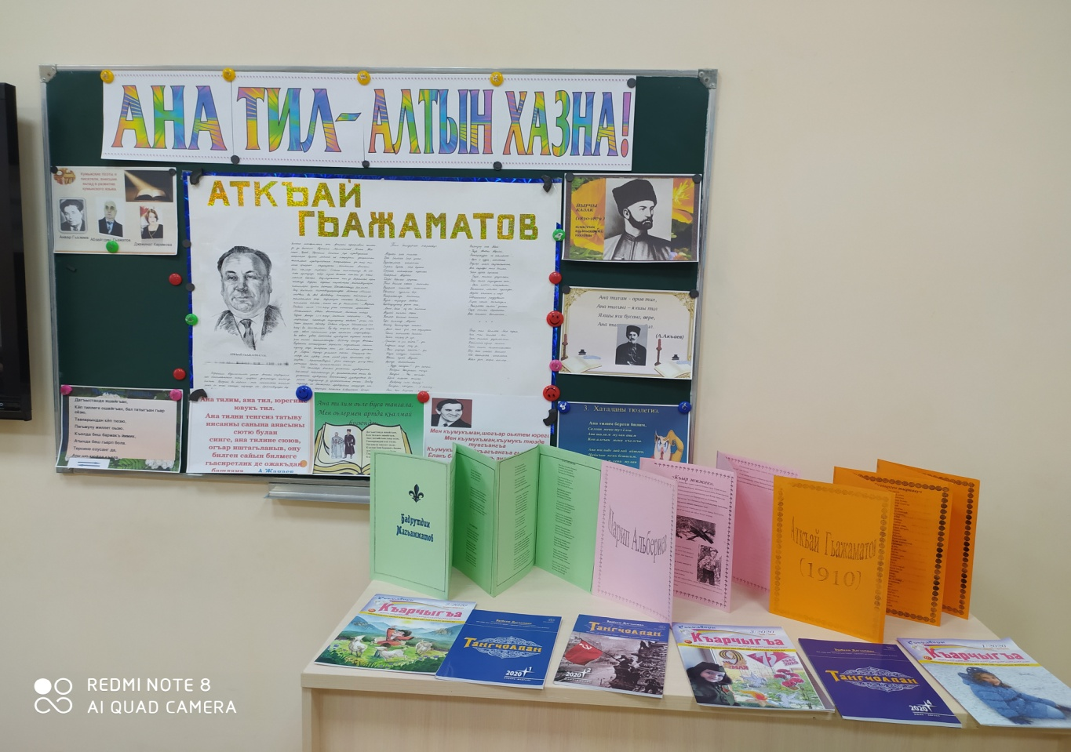

Баш сёз:
-Яшлар, сиз билеген кюйде январ айны 21-ден февраль айны 21-не ерли школада ана тилни айлыгъы оьтгериле.
21-нчи февраль- ана тиллени гюню.
Ана тилибиз- къумукъ тил.Гьар адамгъа оьзюню анасы аявлу йимик, гьар миллетге де оьзюню тили аявлудур. Шолай болма да герек.
Ана тил, ана булан,ана Ватан булан, ата юрт булан байлавлу. Сиз герти ватандашлар болмакъ учун, яшлар, элигизге, халкъыгъызгъа, юртугъузгъа пайдалы болмакъ учун оланы барысын да сюймеге герексиз.Ана тилин сюймейген, анасын да, атасын да,юртун да сююп билмес.
«Ана тилин сыйлагъан- сыйдан тюшмес» деп айтыв бар.
Бизин ана тилибиз-къумукъ тил . Биз къумукъ тилибиз сююп, къумукъ атыбыз ер этмей юрююк , миллетин аздырагъанлардан болмайыкъ.
-Къумукъ тил хыйлы йылланы узагъында, айрокъда,19-нчу асруда,Дагъыстанны тюзлюгюнде ва савлай Темиркъазыкъ- Гюнтувуш Кавказда да ортакъ тил гьисапда къолланып тургъан, гьатта орус пача

булангъы аралыкълар да къумукъ тилде юрюле болгъан. Биринчи Николай пача 1829-нчу йылда къумукъ тилни Ставрополь, Новочеркасск,Моздок,Къызлар,Георгиевск шагьарланы училищелеринде уьйретмекни айрыча буйругъу булан гёрсетген.
-Ондан къайры, Кавказ асгерде къуллукъ этеген офицерлер башлап къумукъ тилни уьйрене болгъан.Шолай,. Стовропольда къуллукъ этеген орус офицер Тимофей Макаров 1848-нчи йылда къумукъ тилни биринчи грамматикасын язгъаны да тамаша тюгюл. Уллу орус язывчу Л. Н. Толстой къумукъча язып, сёйлеп бола болгъан. М.Ю. Лермонтов да къумукъ тилни уьйрене болгъан.
-Толстой»Къумукъча охума башладым. Къумукъ тил-тюрк тиллени бириси, о тилде къумукълар,татарлар сёйлей» деп язгъан. (Проектордан гёрсетиле)
М. Ю. Лермонтов «Татар тилни уьйренме башладым, о тил мунда(Кавказда)ва савлай Азияда, Европада француз тил йимик гьажатлы» деп яза.(Проектордан гёрсетиле)
Биз, къумукълар,къумукъ тилни дагъы да яхшы уьйренип,ону абурун оьр этме герекбиз. Шо гьакъда айтылагъан
А.Жачаевни «Мен къумукъман» деген шиърусуна тынглайыкъ.

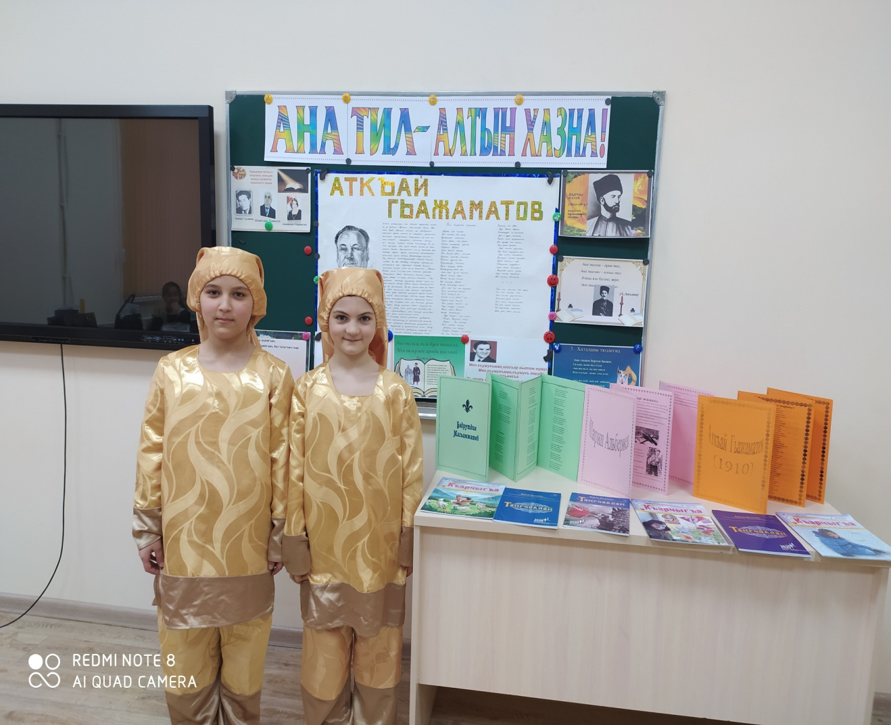

-Дюньяда къумукъ тилге ошайгъан, къардаш отуздан да артыкъ тил бар. Олар бары да тюрк тиллер» деген уллу бёлюкге гире. Адамланы санаву буса 140миллиондан да артыкъ. Лап да уллу тюрк гьукуматы-Турция. Мунда 60 миллион адам яшай.
-Дагъыстанда,къумукълардан къайры,100 мингден де артыкъ азербайджанлар, ногъайлар яшай, къумукъланы санаву буса, ярым миллионгъа ювукъ бар.

Къумукъ тилге лап ювукъ тиллерден къарачай-балкъар,ногъай,карайим,къырым татар тиллер санала.
-Буссагьатгъы вакътиде Дагъыстанда100 юрт,75 шагьар школада къумукъ тил уьйрениле. Шоланы бириси бизин школа да дюр.Биз ана тилибиз ва ана тилибизде язагъан шаирлени, язывчуланы асарларларын кёп сююп охуйбуз ва уьйренебиз.
-Вёре сакъ,вёре сакъ! Къопмасын балагь
Къумукъ атыбызны язмасын ташгъа
Бугюн бетибизге телмирген бала
Ана тилибизде сейлейик яшгъа.
(А. Акъаев)
-Гьали къумукъ тилибизге багъышлангъан сююмлю къумукъ шаирлерибизни шиъруларына тынглайыкъ
(Проектордан ана тилни гьакъына язывчулар айтгъан сёзлер гёрсетиле)
1. "Ана тилим" (А. Джачаев)
2. "Къумукъ тилим сюемен" (Г. Салаватова)
3. "Ана тилим-асил тил" (Б. Самадов)
4. "Ана тилим-къумукъ тил" (М. Атабаев)
5. "Сюемен къумукъ халкъны" (Г. Салаватова)
6. "Къумукъ тил" (А. Алиева)
7. "Ана тилни татыву" (сагьналашдырып охула)
-Ана тилибизге багъышлангъан сарынгъа да тынглайыкъ.
"Ел улуй ана тилде"

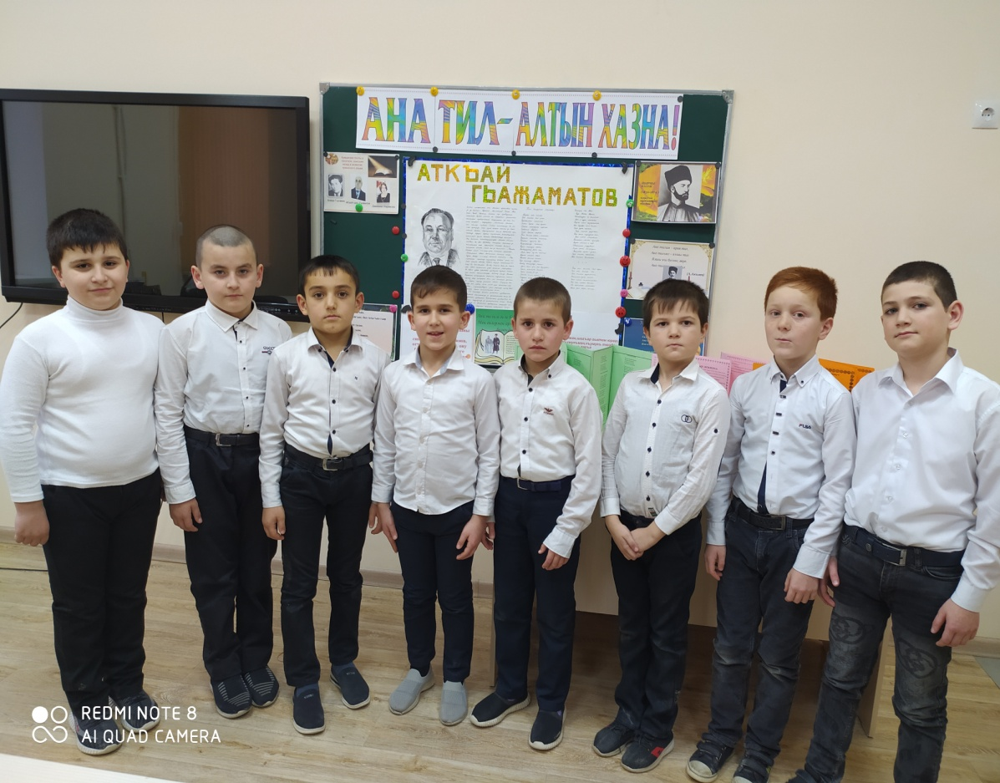

- Сют ийисли ана тилибиз бизге анабыздан, ону алгъыш сёзлеринден, къакъакъ йырындан башлана. Къумукъланы инг сыйлы англавлары: ана тил, ана топуракъ, ана Ватан ана булан байлавлу. Анабыз бизин ана тилибиз сюймеге де, ана тилибиз якъламагъа да, ону абурун, сыйын гетермеге де, къысгъача айтгъанда, герти Ватандаш болмагъа гюч береген, тюз еллагъа салагъан адам. Аналаны гьакъында Агьмат Жачаев йимик кёп терен маъналы

шиърулар язгъан бирдагъы шаирни тапма къыйын деп эсиме геле. шо циклдан А. Жачаевни бир-нече шиърусуна тынглайыкъ. .
1. "Ананы ушаныву"
2. "Етим неге тез ята"
3. "Къоркъаман"
4. "Анам къалсын башлыгъымда олтурма"
5. "Ана"
6"Ана юрек"

-Ожакъ языкъ къонакълагъа къапулары сырылса
Оьзен языкъ ер-еринден ягъалары йырылса
Терек языкъ бутакълары къурумагъа башласа,
Ана языкъ торайгъан сонг авлетлери ташласа.

Бизин терсибизни де онг этеген, эршибизни арив, гьар заман гёнгюбюзню алагъан, тюз ёллагъа салагъан - ана. Биз уллу болгъанда, яшавда оьзюбюзню ерибизни тапгъанда, юртубуздан, уьюбюзден ариге чыкъгъанда аналаны унутсакъ, аллагь да гётермес.
- Бизин муаллимибиз Салаватова Г. З. аналаны гьакъындан язгъан шиърусуна да тынглайыкъ. "Разилигин сав заманда алайыкъ"
- Ана тилин билмейген - ата юртун танымас.
- Биз не ерлеге барсакъ да, къайда болсакъ да, ана тилибизни, анабызны, ата юртубузну унутмайыкъ.
- Гьали ата юртгъа багъышлангъан бир нече охувчуларыбыз охуйгъан шиърулагъа тынглайыкъ.
1. "Ярайгъан затмы" (А. Акъаев)
2. "Уллу Бойнакъ" (Г. Салаватова)
3. "Ата юртум" (Б. Самадов)

- Башлап сагъа тынглагъанман бешикде,
Башлап сени эшитгенмен анамдан
Ана тилин анасыдай сюймейген
Ана элин сюе десе инанман.

Ана элибизни сюймеге де, тарыкъ болса якъламагъа да, жанын къурбан этмеге де, къоччакъ хасиятлы, намуслу, эдепли адам герек. Шу темаларда бизин язывчуларыбызны асарларында аслу ерни тутгъан.
1."Бёрк бар сени башынгда" (А. Жачаев)
2."Лап авур зат" (А. Жачаев)
- Гьарам мал- къайгъы, дерт экенни англамайгъанлар аз тюгюл. "Давларда къырылгъанлардан эсе, алтын саялы ябушуп оьлюп гетежеклени санаву кёп болажакъ" - гьалиден уьч юз йыл алдын Шекспир айтгъан бу сёзлеге биревлер гьали буссагьатда да тюшюнмеген.

- Бары затдан пай алма сюебиз,
Бары халкъдан бай болма сюебиз.
Бир затны англайбыз биз арта
Къабургъа алмайбыз бир затда.

Шу тема гётерилеген бир нече шиъругъа тынглайыкъ.
1. "Адам ёкъ" (А. Жачаев)
2. "Токътатыгъыз давугъуз" (Б. Самадов)

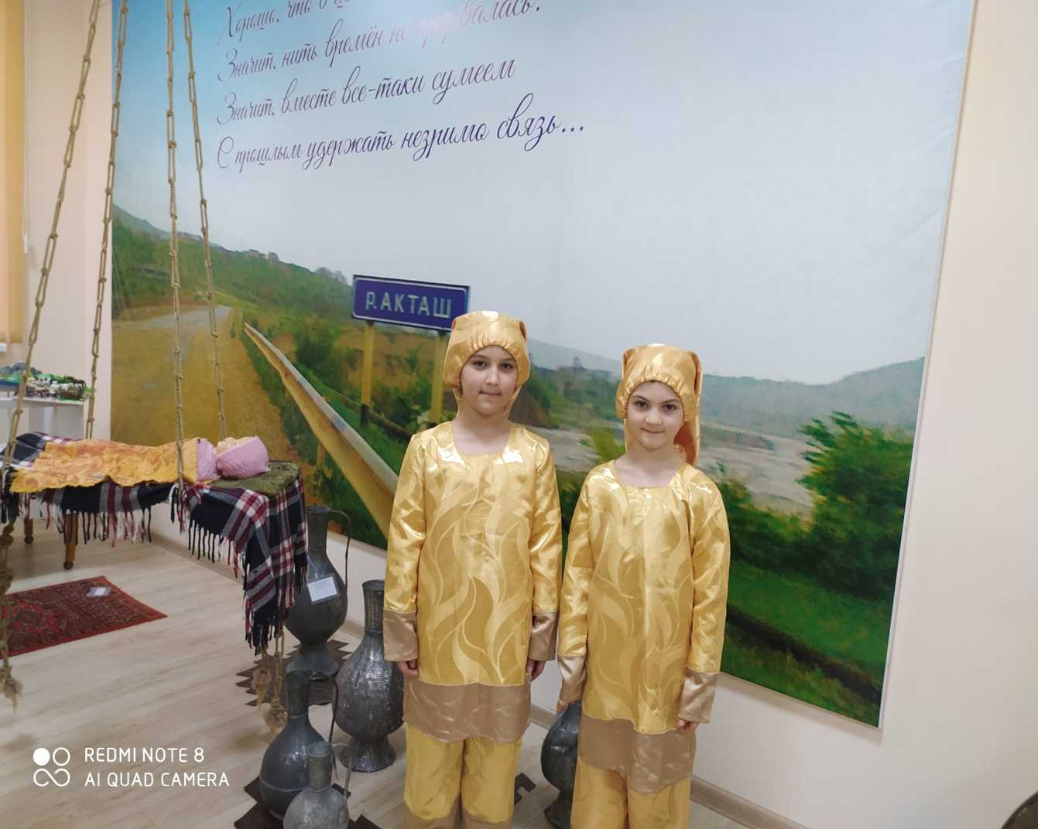

Бизге дав тарыкъ тюгюл, биз парахатлыкъны яныбыз, парахатлыкъгъа бютюн дюньяны да чакъырабыз.
-Ана тилибизни - къумукъ тилибизни, ана элибизни, ата юртубузну анабыз йимик сюейик, ону абурун артдырайыкъ, ер этмейик, ана тилибизге амин къалайыкъ.

- Хазарлардан башлана ,
Къумукъланы тамуру.
Не ерлеге барса да,
Бар къумукъну абуру.

